Anexo 1

ESPECIFICACIONES TÉCNICAS

Artículos que deben suministrarse | Cantidad | Descripción /Especificaciones de los bienes | Unidad de Medida |  | Otras informaciones | Descripción/especificaciones de los bienes Ofrecidos
BOTIQUIN TIPO B EN GABINETE DOTADO  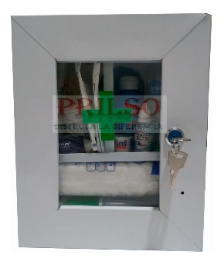 | 39 | Botiquin tipo B dotado según resolución 0705 de 2007 el equipo deberá permitir la medición y lectura, del peso y la estatura  Fabricado en material metálico con protección antioxidante o equivalente.  Debe contar con todos los elementos de primeros auxilios reglamantarios. | Unidad
Botiquin tipo Morral B Dotado | 40 | MORRAL PARA DOTACION DE BOTIQUÍN TIPO B DOTADO SEGÚN RESOLUCIÓN 0705 DE 2007. DOS BOLSILLOS CON EQUIPAMIENTO TIPO A REGLAMENTARIO MEDIDAS 34 X 32 X 10 cm | Unidad
Gasa estéril - 1 paquete por 20 unidades | 46 | Color Blanco, de venta en farmacias comerciales | paquete por 20 unidades
Gasas limpias - 1 paquete por 100 unidades. | 46 | Color Blanco, de venta en farmacias comerciales | paquete por 100 unidades
Guantes de nitrilo para exámen - 1 caja por 100 unidades. | 45 | Talla L de venta en farmacias comerciales | caja por 100
Termómetro digital - 1 unidad | 54 | Apagado automático en 8 seg.  Alta precisión.  Utiliza 2 pilas AA-No incluidas.  Pantalla digital.  Portátil.  Termómetro sin contacto.  Rango de medición: 0 - 80ºc.  Unidades en centigrados y fahrenheit. | Unidad
Esparadrapo en tela - 1 rollo de 4´´  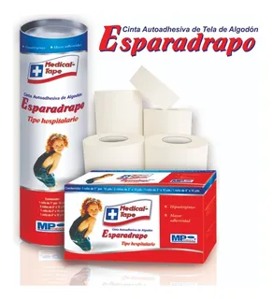 | 44 | COLOR BLANCO  - EN TELA DE ALGODON CON SOPORTE EN LATEX, OXIDO DE ZINC Y LANOLINA.  - NO HIPOALERGENICO | rollo de 4´´
Tijeras corta todo grandes - 1 unidad  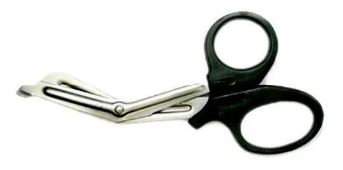 | 41 | Medidas:  - Ancho: 7 cm  - Largo: 10 cm  Material:  - Plástico | Unidad
Linterna de Dinamo - 1 unidad  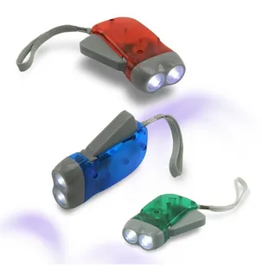 | 37 | Elaborada en plástico resistente a altos impacto.  Poco consumo de energía.  Máximo rendimiento de luz.  Recarga con gatillo manual retráctil.  Utiliza leds de chorro de alta tecnología.  Linterna led con sistema de bobina  - Se recarga manualmente  - No necesita de baterías para su funcionamiento  - Paquete por 6 unidades | Unidad
Collar cervical de adulto - 1 unidad | 45 | Material: Polipropileno y espuma PVC  Color: Blanco  INCLUYE:  Cierre de velcro, espuma suave interna, ajuste seguridad tipo click  USO:  Inmovilización cervical para paciente  Adulto | Unidad
Collar cervical de niño - 1 unidad | 44 | Collar cervical o cuello ortopédico rígido. Confeccionado en dos piezas de plastazote encastrables. Cierra con broches en velcro. La correcta inmovilización del cuello proporciona estabilidad a la columna. | Unidad
Inmovilizadores o ferula de miembros superiores de adulto - 1  Unidad  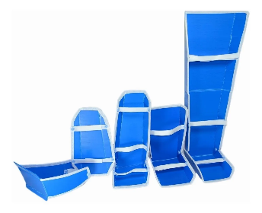 | 34 | KIT INMOVILIZADORES DE EXTREMIDADES SUPERIORES para dulto  Fabricados en CARTÓN PLAST, Semirigidos Contiene inmovilizadores para:  Brazo - hombro  Codo  Cuello | KIT
Inmovilizadores o ferula de miembros inferiores de adulto - 1 unidad | 36 | KIT INMOVILIZADORES DE EXTREMIDADES SUPERIORES para adulto  Fabricados en CARTÓN PLAST, Semirigidos Contiene inmovilizadores para:  Pierna  Tobillo  Rodillas | KIT
Inmovilizadores o ferula de miembros superiores de niño - 1 unidad | 36 | KIT INMOVILIZADORES DE EXTREMIDADES SUPERIORES para niño  Fabricados en CARTÓN PLAST, Semirigidos Contiene inmovilizadores para:  Brazo - hombro  Codo  Cuello | KIT
Inmovilizadores o ferula de miembros inferiores de niño - 1 unidad | 34 | KIT INMOVILIZADORES DE EXTREMIDADES SUPERIORES para niño  Fabricados en CARTÓN PLAST, Semirigidos Contiene inmovilizadores para:  Pierna  Tobillo  Rodillas | KIT
Fonendoscopio - 1 unidad | 47 | - Prestige  - ModeloHS-30J  - Tipo de estetoscopioCardíaco  - Acabado de pieza torácicaAcero inoxidable | - Unidad
Tabla espinal para emergencias – Camillas con Inmovilizador  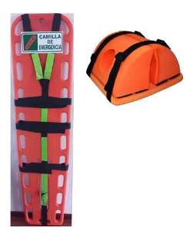 | 51 | FERULA ESPINAL LARGA (CAMILLA) CON INMOVILIZADOR DE CABEZA EN GOMA ESPUMA  Material - POLIETILENO  Peso - 6,5 kg.  Medida – 183 X 45 X 5  Arnés de sujeción con secciones reflectivas.  Translucida Permite toma de rayos X. | Unidad
Glucometro  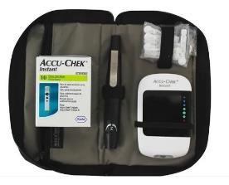 | 40 | KIT GLUCÓMETRO ACCU CHEK INSTANT 10 TIRAS DE PRUEBA 10 LANCETAS DE PRUEBA/ DE SIMILARES CARACTERISTICAS O SUPERIORES | Unidad
Torniquete  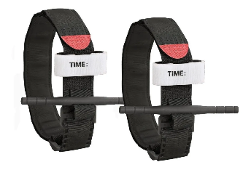 | 49 | para control de hemorragia severa, fabricado en nylon – polipropileno, sistema de cierre con velcro, herraje y hebillas plásticas, palanca de torsión plástica, seguro de torsión plástico con cinta de velcro, color negro. | Unidad
Megáfono  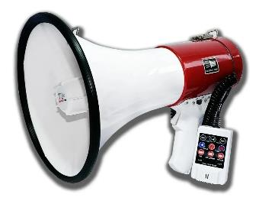 | 32 | - RXE  - ModeloJS50  - Tipo de megafono Patrullero  - Potencia 50 W  - Alcance 700 m  - Micrófono removible Sí  - Peso 1.4 kg  Descripción· Lector USB  · Potencia 50w  · Alcance hasta 700m  · Grabación hasta 15 segundos  · Peso ligero: 1.4kg  · Función Sirena  · Incluye cómodo cinturón para transporte  · Dimensiones: 29 x 19 x 1 O / DE SIMILARES CARACTERISTICAS O SUPERIORES | - Unidad
Silbato  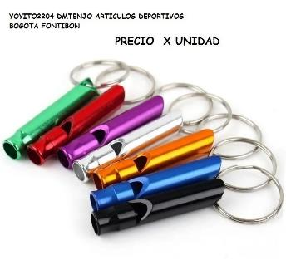 | 26 | SILBATO EN ALUMINIO DE DIVERSOS COLORES para emergencias | Unidad
2.1 Estetoscopio doble adulto  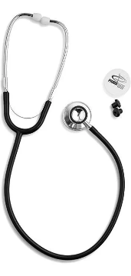 | 43 | Estetoscopio para adultos de doble cabeza, Primacare DS-9290-BK Classic Series, longitud de tubo de PVC de 22 pulgadas, color negro | Unidad
2.2 Estetoscopio doble pediátrico  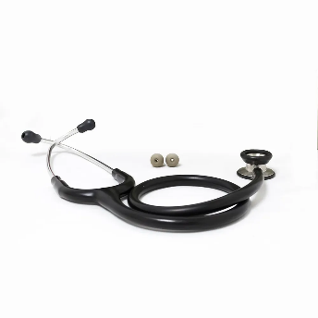 | 45 | Estetoscopio para adultos de doble cabeza, Primacare DS-9290-BK Classic Series, longitud de tubo de PVC de 22 pulgadas, 2.5 cm de diámetro.  • Olivas blandas. color negro.  Tubo flexible en acero inoxidable en forma de “Y”, con una longitud de 50 cm como minima. Auriculares ergonómicos. Diafragma acústico de mínimo 4cm de diámetro que proporcione alta  frecuencia. Pieza receptora en forma de campana de mínimo 3 cm de diámetro, con  conector para adaptarse al tubo, para paciente adulto, pediátrico y neonate, Anillo anti-frío para los receptáculos, Libre de látex  Capacidad de detectar sonidos de baja y alta frecuencia, (entre 20 y 500 Hz), con baja distorsión del sonido.Alta sensibilidad acústica, Olivas ergonómicas y lavables | Unidad
2.4 Estetoscopio doble neonatal  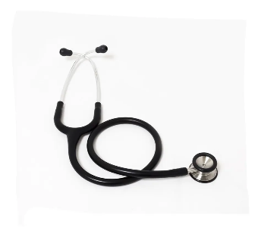 | 37 | Estetoscopio Neonatal Littmann® Black  *Características:  • El Classic II Neonatal cuenta con una doble frecuencia , el diafragma sintonizable que permite al usuario escuchar tanto bajas como altas frecuencias.  • El diafragma en un lado aumenta la función de campana tradicional para el lado opuesto.  • La presión firme permite al usuario escuchar sonidos de alta frecuencia y la presión de la luz les permite escuchar sonidos de baja frecuencia.  • El diafragma de la campana está especialmente diseñado para los niños por su tamaño y nivel acústico.  • Negro | Unidad
3.4 Equipo Estuche diagnostico con led de pared  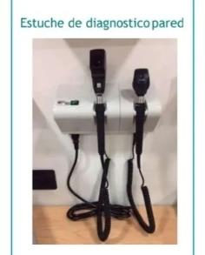 | 42 | Se compone de retino oftalmoscópico colocable en la pared. Equipo de organos de pared compuesto de transformador 77710, otoscopio 25020 y oftalmoscopio 11710 | Unidad
4.1 Lámpara un led  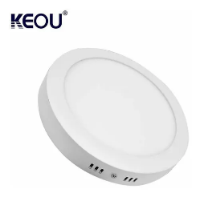 | 38 | Panel led 18w paquete por 4 unidades 1440 lumenes 35.000 horas de vida útil luz blanca 6500k | Unidad
8.1 Esfigmomanómetro de pared  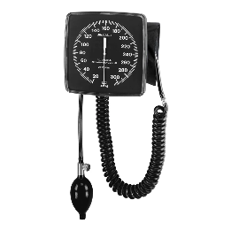 | 40 | MABIS - Modelo: 09-166-021  Género: Unisex  Color: Negro  Peso Aproximado: 3.0000 O / DE SIMILARES CARACTERISTICAS O SUPERIORES. Tableros grande analog tipo relog, manometry escala de 0 - 300 mm/Hg, sub-division, manómetro 2 mm/Hg, con soporte de pared, brazalete tamaño adulto en nylon, y 2 brazaletes pediátricos (de diferente tamaño), pera en látex con válvula, tubo en espiral de extensión. | Unidad
8.3 Esfigmomanómetro portátil  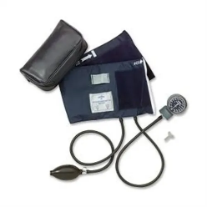 | 36 | Modelo: Medline MDS9410  Edad: Adult  Género: Unisex  Color: Multicolor  Peso Aproximado: 1.2500  O / DE SIMILARES CARACTERISTICAS O SUPERIORES | Unidad
CARRO CAMILLA DE TRANSPORTE / MANUAL / CON RESPALDO REGULABLE / 2 SECCIONES  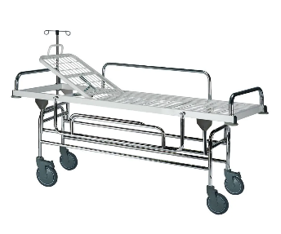 | 34 | Marco principal robusto construido del tubo de acero de la sección rectangular, plataforma cabida con la malla de soldadura de acero esmaltada. Respaldo fácilmente ajustable. Soporte de I.v, montado en cuatro Ø los echadores de 200 milímetros, dos cuyo con los frenos. | Unidad
SILLA DE RUEDAS  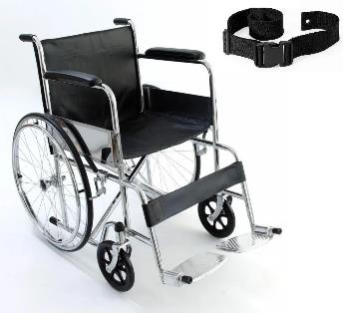 | 43 | Silla de ruedas standard importada, plegable, tapizada en cordoban negro, CROMADA, llantas traseras de 24" MACIZAS CAUCHO NEGRO DE MAYOR DURABILIDAD rin en radios y aros impulsadores en acero, llantas delanteras macizas de 8" MACIZAS CAUCHO NEGRO DE MAYOR DURABILIDAD, rodamientos sellados, brazos y pieseros fijos, descansa pies en aluminio, frenos en ambos lados.  • INCLUYE CINTURON  • CAPACIDAD DE PESO 100 kg  • PINTURA ELECTROSTATICA  • PESO: 16.7 kg aprox  • ANCHO DEL ASIENTO: 46 CMS  • ANCHO TOTAL: 64 CMS  • ALTURA DEL PISO AL ASIENTO: 49 CMS  • ALTURA DEL ESPALDAR: 40 CMS  • RUEDAS TRASERAS DE 24"  • RUEDAS DELANTERAS DE 8" | Unidad
Desfribilador (Aplica para puestos y/o centros de salud con sala de emergencias en funcionamiento)  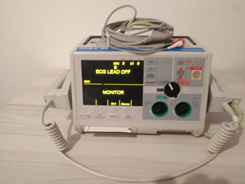 | 7 | Incluye cable ecg nuevo  Batería nueva  Palas adulto pediátricas como nuevas  Cable ecg  Certificado de Calibración  3 meses de garantía | Unidad
Carro de paro pequeño (Aplica para puestos y/o centros de salud con sala de emergencias en funcionamiento)  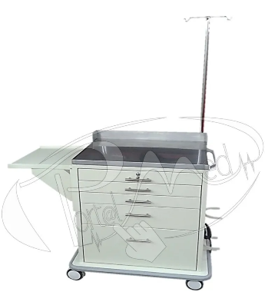 | 7 | Estructura fabricada en lámina de acero cold rolled C.20.  -Tapa superior en acero inoxidable ref.304 C.20.  -Protector superior aislante en acrílico.  -Cuatro cajones para almacenamiento, los dos primeros con divisiones en acrílico.  -Manijas en acero inoxidable para la apertura de los cajones.  -Manija superior para transporte en aluminio.  -Tabla para masaje cardiorrespiratorio en madera ruteada y moldeada.  -Multitoma para conexión de equipos.  -Soporte para bala de oxígeno, con correas de sujeción.  --Sistema de cierre único para todos los cajones, ubicado en la parte superior.  -Bandeja auxiliar abatible.  -Perímetro inferior en bocel de caucho amortiguable, para protección del carro.  -Cuatro ruedas de 4” doble carril antibacterial, dos con freno.  -Dimensiones: Largo 0.80 m, Ancho 0.45 m, Altura 1.00 m. | Unidad
Divan examen reclinable  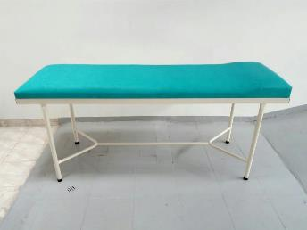 | 25 | Especificaciones : estructura o base metálica, en tubo redondo de 1" calibre 18 reforzado. Soldadura MIG. Pintura electrostática en polvo horneable de color BLANCO o BEIGE. Superficie en triples forrado en espuma de alta densidad y tapizado en cordoban. Con y sin orificio.  Medidas: 1.83 largo x 0,60 ancho x 0,80 altura. | Unidad
kit de sutura completo  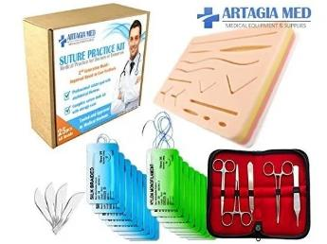 | 54 | Kit de sutura práctica para sutura capacitación incluida la sutura almohadilla de silicona grande con heridas y precortado sutura kit de herramientas 19 piezas 2ª generación modelo de la educación y el uso solamente | KIT
Succionador de secreciones (Aplica para puestos y/o centros de salud con sala de emergencias en funcionamiento)  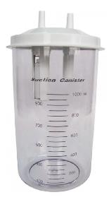 | 8 | Capacidad de 1000 CC., fabricado en policarbonato (PVC), autoclavable, con tapa. | Unidad
Tabla espinal para emergencias pediátrica  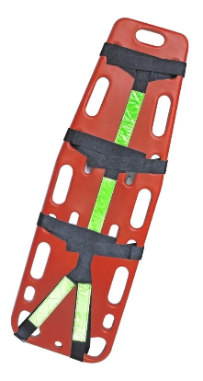 | 40 | FÉRULA ESPINAL LARGA DE INMOVILIZACION PEDIÁTRICA ESPECIAL PARA NIÑOS CON ARNÉS Y SEÑAL  • Polietileno de alta densidad.  • Traslucida para permitir toma de rayos x.  • Fácil descontaminación.  • Compatible con la mayoría de inmovilizadores de cabeza, cantos biselados de tronco rodante.  • Superficie lisa para una fácil transferencia, inferior convexa para rápido levante.  • Asideros de una sola pieza, hueco por dentro, circular alrededor, y dos asas en la parte superior de parte de la cabeza para permitir un transporte mas estable.  • Capacidad de carga 80 kg.  DIMENSIONES:  Alto 130  Ancho 40cm  Grosor 5 cm | Unidad
Divan examen fijo  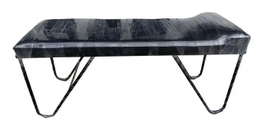 | 32 | Estructura tubular metálica de 1" cold-rolled.  · Cubierta tapizada en cordoban asia (Negro, Azul, Verde, Rosado, blanco, preguntar disponibilidad) y espuma rosada de alta densidad.  · Dim: 1.70 mts largo x 0.60 mts ancho x 0.70 mts alto.  · Acabado general en pintura polvo electrostática Color Blanco. | Unidad
Cinta Metrica | 1 | Alcance de medición: 0 - 205 cm/ 0-80“  • División: 1 mm / 1/8“  • Diámetro: 70 mm  • Altura: 22 mm  • Peso: aprox. 55 g
Escalerilla de dos pasos | 1 | Estructura fabricada en tubo redondo de 7/8" cold rolled C.18. Pasos cubiertos en caucho antideslizante y bocel en caucho. Refuerzo en tubo redondo de 7/8" cold rolled C.18. Cuatro tapones plástico de 7/8“. Dimensiones: Largo 0.40 m, Ancho 0.39 m, Altura 0.42 m. Terminado en pintura electrostática.
Infantometro | 1 | Alcance de medición:  10–99 cm, 10–99 cm / 4–39"  • División: 5 mm, 5 mm / 1/4"  • Dimensiones (AxAxP):  1,250 x 140 x 300 mm /  49.2 x 5.5 x 11.8"  • Dimensiones, enrollada (AxAxP):  120 x 140 x 300 mm /  4.7 x 5.5 x 11.8"  • Peso: 575 g / 1.3 lbs  • Con elementos para guardarlo  en la pared
Lampara examen general | 1 | Lampara de examen general gs 300 ref. 44400 , con base  Movil marca: welch allyn -  Caracteristicas :  Tecnologia led, luz intensa, funcionamiento en frio,  Encendido/apagado sin contacto. Ahorro en consumo  De energia sin necesidad de sustituir bombilla.  Especificaciones tecnicas: 1 led, cuello ganso,  Temperatura del color 5.500k, intensidad de luz a  Distancia de trabajo: 20.000 lux a 30 cm., 15.000 lux a 50 cm.  Tamaño del punto de luz a distancia de trabajo: 16 cm. A  30cm., 15 cm. A 50 cm. Alcance de base movil: 79 cm.  Artefacto de luz (alto/ancho/profundidad) 19/9/8 cms
Linterna para valoracion pupilar | 1 | Linterna de diagnóstico metálica luz amarilla, fabricada en material metálico con iluminación estándar 100% luz amarilla para un excelente examen médico.  Bombillo de 2.2 voltios  • Encendido con pulsador retractíl, tipo clip  • Carcasa metálica  • 2 Baterías AAA (incluidas)  • Modelo tipo esfero
Martillo de reflejos | 1 | Con mango cromado o acero inoxidable, solido.  Con Cabeza de caucho  La cabeza debe tener dos divisiones (para  paciente adulto y pediátrico)  Resistente a altas temperatures
Negatoscopio | 1 | Estructura en acrílico blanco de 3 mm. - pantalla en acrílico blanco opal  y borde color negro. - con sujetador para placa rayos x - iluminacion led -  interruptor de endendido / apagado

(Ver anexo base de lugares y cantidades de entrega)

Nota: Se debe adjuntar las fichas técnicas de los elementos ofertados.

Nombre [indicar nombre completo de la persona que firma la oferta]
En calidad de [indicar el cargo de la persona que firma]
Firma [firma de la persona cuyo nombre y cargo aparecen arriba indicados]
Debidamente autorizado para firmar la oferta por y en nombre de [indicar nombre completo del oferente]
El día [día] del mes [mes] de [año]. [indicar fecha de firma de la oferta]
Dirección: [indicar dirección y ciudad]
Teléfono y fax: [indicar número e indicativo de larga distancia]
Correo electrónico: [indicar)

Anexo 2

FORMULARIO DE PRESENTACIÓN DE COTIZACIONES
POR PARTE DE LOS PROVEEDORES
(La presentación de este formulario se realizará únicamente en papel de cartas
con el membrete oficial del suministrador)

Los abajo firmantes aceptamos en su totalidad los Términos y Condiciones Generales del PNUD, y por la presente nos ofrecemos a suministrar los elementos que se enumeran a continuación, de conformidad con las especificaciones y requisitos del PNUD con arreglo a la SdC con el número de referencia ____:

No | Item | Unidad (mínima por producto) | Cant | Marca del Articulo | Vlr unidad antes de IVA | IVA % | Vlr unidad IVA incluido | Valor Total IVA incluido
1 | Botiquín en Gabinete Tipo B. Dotado. | Unidad | 39
2 | Botiquín moral tipo B. Dotado | Unidad | 40
3 | Gasa estéril | Paquete x 20 | 46
4 | Gasas limpias | Paquete x 100 | 46
5 | Guantes de nitrilo para examen | caja x 100 | 45
6 | Termómetro digital | Unidad | 54
7 | Esparadrapo en tela | rollo | 44
8 | Tijeras corta todo | Unidad | 41
9 | Linterna de Dinamo | Unidad | 37
10 | Collar cervical de adulto | Unidad | 45
11 | Collar cervical de niño | Unidad | 44
12 | Inmovilizadores o ferula de miembros superiores de adulto | KIT | 34
13 | Inmovilizadores o ferula de miembros inferiores de adulto | KIT | 36
14 | Inmovilizadores o ferula de miembros superiores de niño | KIT | 36
15 | Inmovilizadores o ferula de miembros inferiores de niño | KIT | 34
16 | Fonendoscopio | Unidad | 47
17 | Tabla espinal para emergencias | Unidad | 51
18 | Glucometro | Unidad | 40
19 | Torniquete | Unidad | 49
20 | Megáfono | Unidad | 32
21 | Silbato | Unidad | 26
22 | Estetoscopio doble adulto | Unidad | 43
23 | Estetoscopio doble pediátrico | Unidad | 45
24 | Estetoscopio doble neonatal | Unidad | 37
25 | Estuche diagnostico con led de pared | Unidad | 42
26 | Lámpara un led | Unidad | 38
27 | Esfigmomanómetro de pared | Unidad | 40
28 | Esfigmomanómetro portátil | Unidad | 36
29 | Carro camilla de transporte manual con respaldo regulable / 2 secciones | Unidad | 34
30 | Silla de ruedas | Unidad | 43
31 | Desfribilador | Unidad | 7
32 | Carro de paro pequeño | Unidad | 7
33 | Divan examen reclinable | Unidad | 25
34 | kit de sutura completo | Kit | 54
35 | Succionador de secreciones | Unidad | 8
36 | Tabla espinal para emergencias pediátrica | Unidad | 40
37 | Divan examen fijo | Unidad | 32
38 | Cinta Metrica | Unidad | 1
39 | Escalerilla de dos pasos | Unidad | 1
40 | Infantometro | Unidad | 1
41 | Lampara examen general | Unidad | 1
42 | Linterna para valoración pupilar | Unidad | 1
43 | Martillo de reflejos | Unidad | 1
44 | Negatoscopio | Unidad | 1
Precio total de los bienes
Añadir: Costo del transporte
Añadir: Costo del seguro
Añadir: Otros costos (especifíquense)
Cotización final y completa

(Ver anexo base de lugares y cantidades de entrega)

CUADRO N.º 2: Experiencia del Oferente:

Proporcionen la siguiente información relativa a la experiencia específica del oferente, de acuerdo con lo solicitado

Nombre del proyecto | Cliente | Valor del contrato | Periodo de actividad | Tipos de actividades realizadas | fecha de terminación
indicar | indicar | indicar | Indicar (xx meses, semanas, etc.) | Indicar detalladamente | Indicar (fecha de inicio y terminación detallada)

CUADRO N.º 3: Oferta de cumplimiento con otras condiciones y requisitos conexos

Se indican a continuación otras informaciones que formarán parte de su cotización: | Sus respuestas
 | Sí  Se cumplirá | No  Se cumplirá | Si la respuesta es no, sírvase hacer una contrapropuesta
Los bienes deberán entregarse en:

Dirección:

DEPARTAMENTO | MUNICIPIO | DIRECCIÓN
SANTANDER | MATANZA | Carrera 5 N° 5-85
CUNDINAMARCA | TOPAIPI | Carrera 10 N° 3A - 26
NORTE DE SANTANDER | CONVENCION | Carrera 6 N° 4 - 14 Parque Principal Esquina - Palacio Municipal
ANTIOQUIA | SAN LUIS | Carrera 18 N° 17 - 08
ANTIOQUIA | GRANADA | Calla 20 N° 20 - 05
ANTIOQUIA | BETULIA | Carrera 20 N° 20 - 14 Parque Principal - Palacio Municipal de Betulia
SUCRE | SUCRE | Carrera 3 N° 10 - 10 Palacio Municipal
CAQUETA | MILAN | Calle 6 N° 7 - 12
CASANARE | CHAMEZA | Calle 5 N° 8 - 20 Palacio Municipal - Barrio San carlos
HUILA | GARZON | Carrera 8 N° 7 - 74 Esquina
HUILA | PITALITO | Carrera 3 N° 4 - 78 Centro Administrativo Municipal La Capolera
CESAR | LA PAZ | Carrera 7 N° 8A - 09 Palacio Municipal
BOLIVAR | NOROSI | Calle central - Palacio Municipal
CAQUETA | BELEN DE LOS ANDAQUIES | Calle 5 N° 4 - 42 Centro Administrativo Municipal
BOLIVAR | SAN JUAN NEPOMUCENO | Carrera 13 N° 8 - 70 Centro Administrativo Ramón Rodríguez Diago
NORTE DE SANTANDER | SARDINATA | Calle 6 N° 6 - 55 El Centro - Palacio Municipal
CORDOBA | CERETE | Calle 14 N° 12 - 41 CL del Comercio
BOLIVAR | SANTA ROSA DEL SUR | Carrera 12 N° 11 . 26 Centro
TOLIMA | VALLE DE SAN JUAN | Carrera 4 N° 6 . 20 Barrio Centro
BOLIVAR | CORDOBA | Avenida Luis Carlos Galán, Calle 3 N° 2 - 01 Centro Administrativo Municipal
CESAR | PAILITAS | Carrera 6 N° 5 - 86 Carretera Central
CHOCO | EL LITORAL DE SAN JUAN | Barrio 16 de Julio - Palacio Municipal
CHOCO | TADO | Calle 5 N° 16 - 21 Barrio Reyes Frente al parque principal
NARIÑO | LA LLANADA | Calle 6 N° 4 - 09 Barrio San Juan Bosco Palacio Municipal
CHOCO | ACANDI | Palacio municipal, calle consistorial
ANTIOQUIA | TURBO | Calle 104 N° 21 - 33 y Carrera 22 N° 104 - 17 Edificio Pinorroa
ANTIOQUIA | DABEIBA | Carrera Murillo toro N° 10 - 75 Palacio Municipal
BOLIVAR | SIMITI | Calle 12 N° 5 - 31 Palacio Municipal
CESAR | AGUSTIN CODAZZI | Carrera 16 N° 17 - 02
ANTIOQUIA | CAREPA | Calle 77 N° 76 - 63 Barrio María Cano
VALLE DEL CAUCA | PRADERA | Escuela Alfonso Lopez Pumarejo - Corregimiento Los Pinos - Municipio Pradera- Valle Del Cauca

Ver Anexo direcciones y cantidades de entrega.
Tiempo de entrega estimado

El plazo de entrega de los bienes será de 8 DIAS CALENDARIO contados a partir de la firma de la orden de compra.
Garantía y requisitos de posventa

Servicio de postventa requerido | Detalles adicionales
GARANTIAS | 6 Meses de Garantía para equipos eléctricos y electrónicos.  12 meses para elementos y equipos por defectos de fabricación

País(es) de origen: Colombia
Validez de la cotización 90 días.
Todas las provisiones de los Términos y Condiciones Generales del PNUD

Toda otra información que no hayamos facilitado automáticamente implica nuestra plena aceptación de los requisitos, términos y condiciones de la Solicitud de Cotización.

Nombre [indicar nombre completo de la persona que firma la oferta]
En calidad de [indicar el cargo de la persona que firma]
Firma [firma de la persona cuyo nombre y cargo aparecen arriba indicados]
Debidamente autorizado para firmar la oferta por y en nombre de [indicar nombre completo del oferente]
El día [día] del mes [mes] de [año]. [indicar fecha de firma de la oferta]
Dirección: [indicar dirección y ciudad]
Teléfono y fax: [indicar número e indicativo de larga distancia]
Correo electrónico: [indicar]

Este apartado será la guía del Proveedor en la preparación de su Oferta.
El papel de cartas oficial con el membrete de la empresa deberá señalar datos de contacto –dirección, correo electrónico, números de teléfono y fax– a efectos de verificación.
Si el país de origen exige una licencia de exportación para los bienes en cuestión u otros documentos relevantes que pueda solicitar el país de destino, el suministrador deberá presentar dicha documentación al PNUD si se le adjudica el contrato/orden de compra.

